招商银行 用票据之水“滴灌”实体经济
众所周知，票据具有业务门槛低、融资效率高、资金价格低等特点，如何发挥票据业务优势，提升服务实体经济质效，将资金精准滴灌至民营、小微企业，并有效防控风险？这正是招商银行近年来为之探索与努力的方向。
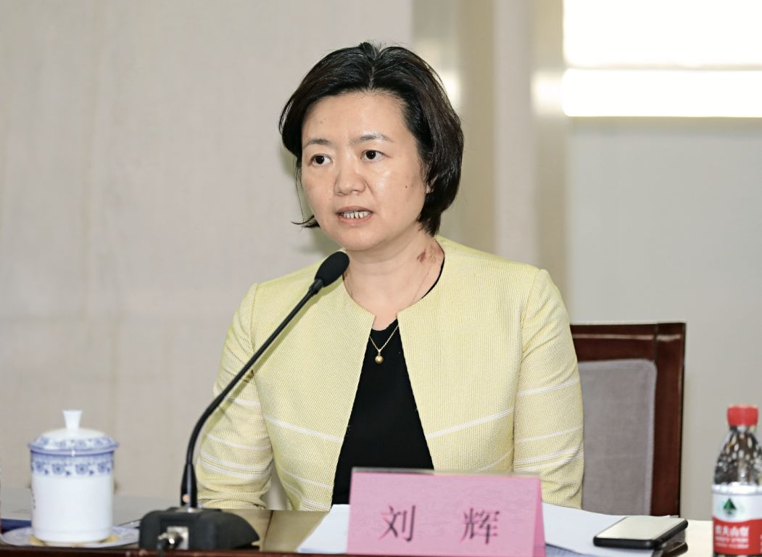
招商银行行长助理刘辉

“票据作为将核心企业信用迁徙至民营、小微企业的金融工具，是解决中小企业融资难、融资贵的‘金钥匙’。”在近日举行的第215场银行业例行新闻发布会上，招商银行行长助理刘辉介绍了招行通过发展票据业务支持中小微企业和民营企业的经验与实践。

一同参加发布会的还有招商银行票据业务部总经理郝军、票据业务部副总经理李明昌。

票据业务对缓解“融资难、融资贵”具有潜力

随着上海票交所的成立和票据电子化的基本完成，企业用票的环境得到大幅改善。刘辉表示，票据市场日趋规范、结算功能进一步得到加强，也相应带动了优质的企业信用票据链条上的迁移，更多处于供应链比较末梢的中小微企业能够获得融资机会，票据业务在支持实体经济方面的价值也日益凸显。

据统计，2018年全市场票据签发量达18.27万亿元、结算量达56.56万亿元、贴现量达9.94万亿元，分别同比增长24.84%、62.59%、38.83%，贴现利率低于同期贷款水平，其中，中小企业签发票据量占比超过三分之二。

基于以上数据，刘辉认为，票据结算功能提升带动签发量、结算量和贴现量增加，作为一种远期结算工具，票据正在被越来越多的企业使用。

从2016年至今，招行累计直贴量市场排名第一。刘辉向记者披露了该行的直贴数据：在2018年贴现量10255亿元中，民营企业贴现客户数占比86%、贴现量占比75%，中小微企业贴现客户数占比91%、贴现量占比76%。其中，大型企业对票据市场的参与度相对较低，不到签发量的三分之一。在招行看来，这恰恰说明票据市场在缓解中小微企业和民营企业“融资难、融资贵”问题上潜力颇大。

长期以来，由于中小微企业抗风险能力弱，导致金融资源基本都是围绕大型核心企业进行初次分配，债券市场、资本市场、信贷市场资源都主要配置给大型成熟企业。很多大型企业由于信用较好导致金融资源使用不足，同时，供应链中赊销占比越来越高，导致产业链上应收应付快速增长。WIND数据显示，主体评级AA+以上的1100余家企业应付账款余额就超过了8.5万亿元。

“而相比其他供应链融资工具，票据是以结算带动融资，具有权责关系清晰、融资效率高、门槛低等突出优势。”刘辉进一步解释，大型企业通过签发商票来置换大量存在的刚性应付账款，持票中小企业就可以借助大型企业信用通过商票保贴方式低门槛、低利率获得银行贴现资金，将能有效缓解大型企业信用富裕和中小微企业融资难、融资贵之间的矛盾。

多措并举推动票据业务长效发展

如何让企业乐于用票、敢于用票，更好激发票据高效的“信用迁徙”功能，实现金融资源的二次分配？刘辉表示，这就需要进一步从完善票据市场基础设施、创新产品、流程优化等方面入手，改变对纸票时代低效率、高风险的惯有认识。

刘辉介绍，一方面，招行作为上海票据交易所的发起股东、中国票据研究中心六家银行类理事单位之一，同时也是上海票交所“票付通”三家试点银行之一、“贴现通”产品的五家试点银行之一，这些产品的创新实践可以进一步增强票据结算的使用范围，提升票据融资效率，降低融资利率。

另一方面，针对大型企业对票据市场整体认知比较滞后，认为票据管理成本、结算成本、操作风险高等，造成他们不愿用票的现状，招行通过积极宣传、推广票据产品，多渠道提升大型企业对票据的认识，引导大型企业使用票据业务。

除积极推动票据市场发展以外，招行还从战略、体制、产品、服务等方面入手，充分利用金融科技，打造“票据大管家”综合服务平台，服务票据全链条企业，多维度提升票据业务服务实体经济能力。

在战略层面，刘辉介绍，招行将票据业务定位为批发银行战略业务之一，围绕票据业务的生态链，构筑具有竞争力的产品服务体系。在招行“轻型银行”战略中，批发金融的重点是打造交易银行和投资银行两大体系，而票据业务轻资本、风险低、周转快的特点正与交易银行业务体系中的核心要义相契合。

在该行的战略指引下，招行推行了票据业务的全产品一体化管理体制，成为目前市场上唯一一家把结算、承兑、贴现、票据池、质押、转贴现、再贴现等全品类的产品统筹到一个部门进行管理的银行。刘辉告诉记者，经过流程优化和不断地产品创新，招行票据业务服务能力得到了大幅提升。

在此基础上，依托金融科技的力量，招行不断创新中小企业的票据业务服务模式。在市场上首推网银在线贴现和手机App在线贴现的线上服务，随时随地为企业提供及时到账的贴现融资业务，一改过去因为操作成本比较高造成的中小企业小票、短票、“融资难、融资贵”问题。

一系列行之有效的举措换来了丰硕成果。数据显示，2018年招商在线贴现发生额2059亿元，占当年总贴现量的20%；其中单张面额在10万元以下的票据张数占比24%，金额达18.99亿元；3431家贴现企业中98%为中小微企业。“这些数据背后的业务量，在传统业务模式下是难以想象的。”刘辉透露，招行目前推出的在线承兑产品，用时控制在20分钟内，线下贴现的用时也压缩至10分钟以内，效率得以大幅提升。

对于企业来说，票据产品的选择也更加全面和多样化。据悉，招行的“票据大管家”可为企业一站式提供覆盖票据全生命周期的全部产品，且可以根据业务需求自由选择。根据企业对票据业务的管理需求，招行能为企业提供包括智能报表分析、智能选票、智能风控基础管理等功能，智慧票据池产品能够实现全流程线上操作，额度动态调整，同时支持纸票、电票入池。

此外，为快速响应大型企业集团客户票据业务的个性化需求，招行在其总行及44家分行成立了独立的票据业务部门，配置专职的产品经理，为企业提供定制版的“票据大管家”。

“以2018年为例，招行把再贴现获得的资金用于作为直贴的资金来源，这一部分的贴现利率会比全口径票据的贴现利率低35BP，从价和量两方面对实体经济和小微企业实现了精准滴灌的融资，起到了直接的支持作用。”刘辉说。

构建覆盖全生命周期风控体系

“虽然票据市场整体风险已经大幅下降，但是票据业务风险防范这根弦始终要绷紧。”刘辉强调，票据产品的一体化，让招行更加全面系统地管控票据业务各类风险，在成立专门风险管理团队的基础上，招行建立了覆盖票据全生命周期的全面风险管理体系，有效防范各类风险案件发生。

通过“票据大管家”智能风控功能，让企业共享招行风险管理能力，同时提升票据市场风险管理水平。对于今年一季度市场关注的票据业务空转和套利情况，刘辉告诉记者，招行通过严格审核承兑业务贸易背景和严控高定价结构性存款作为承兑保证金两种方式，有效控制了个别企业的套利行为。

票据作为利率市场化最彻底的市场，货币市场的利率波动可以通过后端高频的转贴现交易实时影响直贴利率。刘辉最后指出：“在今年一季度央行降低实体企业融资成本、引导利率走廊下行的过程中，票据也成为中小微企业和民营企业最快享受到的低利率融资产品，贴现利率最低到3.2%，让大量中小微企业从中受益。”

